Санкт-Петербургский Политехнический Университет Петра Великого

Физико-механический институт

Кафедра прикладной математики и вычислительной физики

Отчёт по лабораторной работе №1 по дисциплине

«Многомерный статистический анализ»

Выполнил студент гр. 5030102/90401: Веселый Д. В.

Преподаватель: Павлова Л. В.

Санкт-Петербург

2023

# Постановка задачи: не вижу задачу!

Далее – перечень, что делали. А задача?

Коротко задача – обосновать и исследовать модель распределения случайно величины

Задача: по имеющейся выборке посчитать статистические характеристики, сформировать гипотезы о виде распределения, и проверить их на основе критерия хи-квадрат Фишера, обосновать и исследовать модель распределения случайно величины.

Используя данные из файла “Number_3.txt”:

1) Найти выборочные характеристики исследуемой с.в. :  выборочное среднее, выборочная дисперсия, выборочные коэффициенты асимметрии и эксцесса.

2) Построить э.ф.р. и нормированную гистограмму (гистограмма - красивая! без провалов и "неровностей").

3) По э.ф.р построить (в одних и тех же коор­динатных осях) доверительные полосы для теор. функции распределения  (т.ф.р.) с доверительными вероятностями  0.90 и 0.95.

4) После анализа выборочных характеристик и вида гистограммы выдвинуть гипотезу (или гипотезы) о виде распределения исследуемой с.в.

5) Проверить гипотезу (гипотезы) о виде распределения на основе критерия **хи-квадрат Фишера.**

6) После того, как принято решение о виде распределения, найти МП- оценки параметров распределения с. в.

7)  С этими оценками построить гипотетические теоретические кривые: ф.р.и плотность вероятности. **Наложить эти кривые на э.ф.р. и нормированную гистограмму, соответственно.**

8) Привести анализ полученных результатов.

# 1) Выборочные характеристики

Выборочное среднее: 3.867406990333334

Выборочная дисперсия: 6.814024540508929

Выборочный коэффициент ассиметрии : 1.4101517630007825

Коэффицеинт эксцесса: 2.504227644811291

2) Эмпирическая функция распределения и гистограмма:

Гистограмма строится следующим образом:

* Высота каждого столбца считается по формуле ниже, при этом сумма площадей всех интервалов равна 1:

$$h=\frac{n_{i}}{n\left(x_{i+1}-x_{i}\right)}$$

где $x_{i+1},x_{i}$– правая и левая границы интервала, $h$– высота столбца, $n_{i}$– количество элементов выборки, попавших в интервал , $n$– размер выборки.

Эмпирическая функция распределения в каждой точке рассчитывается как относительная частота элементов, расположенных на числовой прямой левее аргумента:

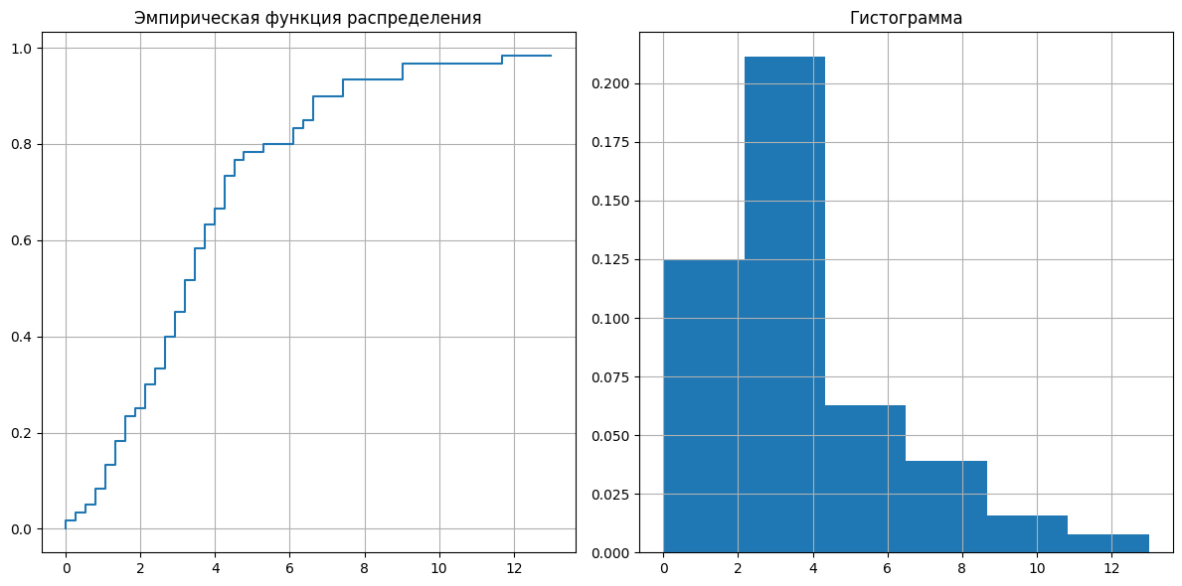

# 3) Доверительные полосы

$$Левая граница=max⁡\{\hat{F}\left(x\right)-ϵ_{n},0\}$$

$$Правая граница=min⁡\{\hat{F}\left(x\right)+ϵ_{n},1\}$$

$$ϵ_{n}=\sqrt{\frac{-1}{2n}ln\frac{1-γ}{2}}$$

где $γ$– доверительная вероятность, $n$– размер выборки.

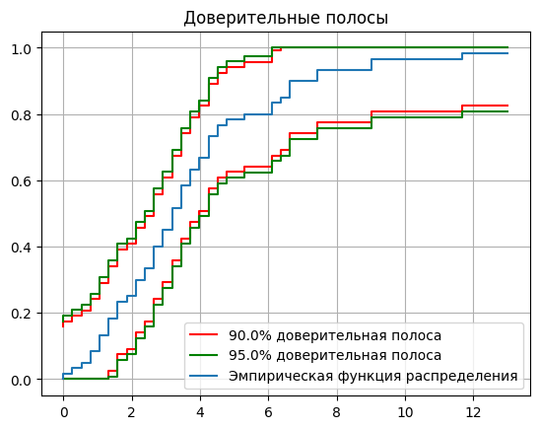

# 4) Гипотеза о виде распределения

Анализируя данные, полученные выше, можно придти к гипотезе о том, что это может быть гамма-распределение (ассиметрия > 0, эксцесс показывает умеренную остроту пика, а визуально гистограмма и э.ф.р напоминают гамма распределение)

# 5) Проверка гипотезы о виде распределения

Гипотеза о виде распределения проверяется на основе критерия хи-квадрат Фишера

$$χ^{2}=\sum_{i=1}^{k}{\frac{{(m_{i}-np_{i})}^{2}}{np_{i}}}$$

${ p}_{i}()$ $=F\left(b_{i};\right)-F\left(a_{i};\right),$ $()$*- неизвестно!! Как нащли?? Это – ключевой момент работы. Находилось с помощью минимизации функции, состоящее как раз из критерия хи-квадрат, те я минимизировал значение критерия Фишера с предполагаемым распределением, аргументами минизируемой функции и были параметры . На следующем шаге(пункте) были получены оценки для параметров методом максимального правдоподобия*

$Понятно$*.* Все это и нужно было расписать как следует. Ок, принято.

$$m_{i}-число элементов выборки, попавших в i-ый интервал$$

Значения в предельном случае распределены по закону хи-квадрат с $\left(N-r-1\right)$ степенями свободы, где $N$– число интервалов, r – число параметров:

$$Χ_{n}^{2}\sim ^{n→∞}χ^{2}(N-r-1)$$

Далее строится критическая область:

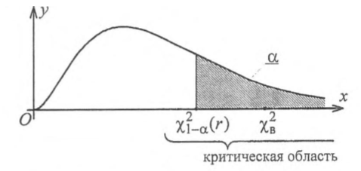

Если вычисленное значение $Χ_{n}^{2}$ меньше $χ_{1-α}^{2}\left(N-r-1\right)$, то гипотеза $H_{0}$ о виде распределени принимается, в ином случае $Χ_{n}^{2}$ попадает в критическую область – принимаем альтернативу.

Вычисленное значение 0.2803092563497795

Квантиль 9.487729036781154

Видим, что полученное значение меньше, значит принимаем гипотезу $H_{0}$

# 6) Оценка параметров и результаты

В результате исследования были получены выборочные статистики, построена эмпирическая функция распределения и гистограмма. Построены доверительные полосы э.ф.р. Была предложена гипотеза о принадлежности распределения случайной величины гамма-распределению. Далее гипотеза была принята на основании критерия хи-квадрат Фишера.

Используя метод максимального правдоподобия, были получены ( как получены? Метод?) оценки параметров $k,θ$:

$k=2.57,θ=1.58$

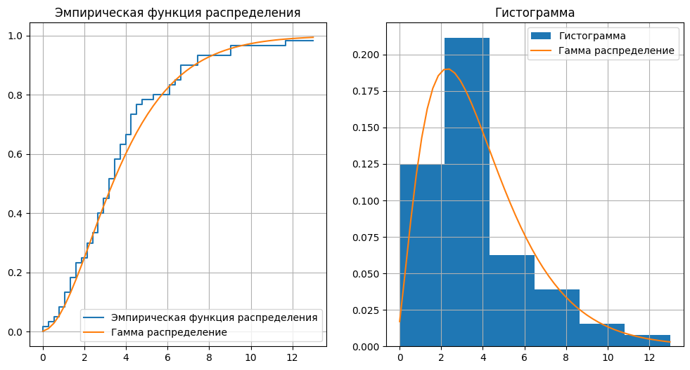

Помимо этого, среднее у гамма-распределения $kθ$ = 4.06, а дисперсия = $kθ^{2}$ = 6.41. При этом выборочные характеристики были:

Выборочное среднее: 3.867406990333334

Выборочная дисперсия: 6.814024540508929

Как видим , значения очень близки друг к другу